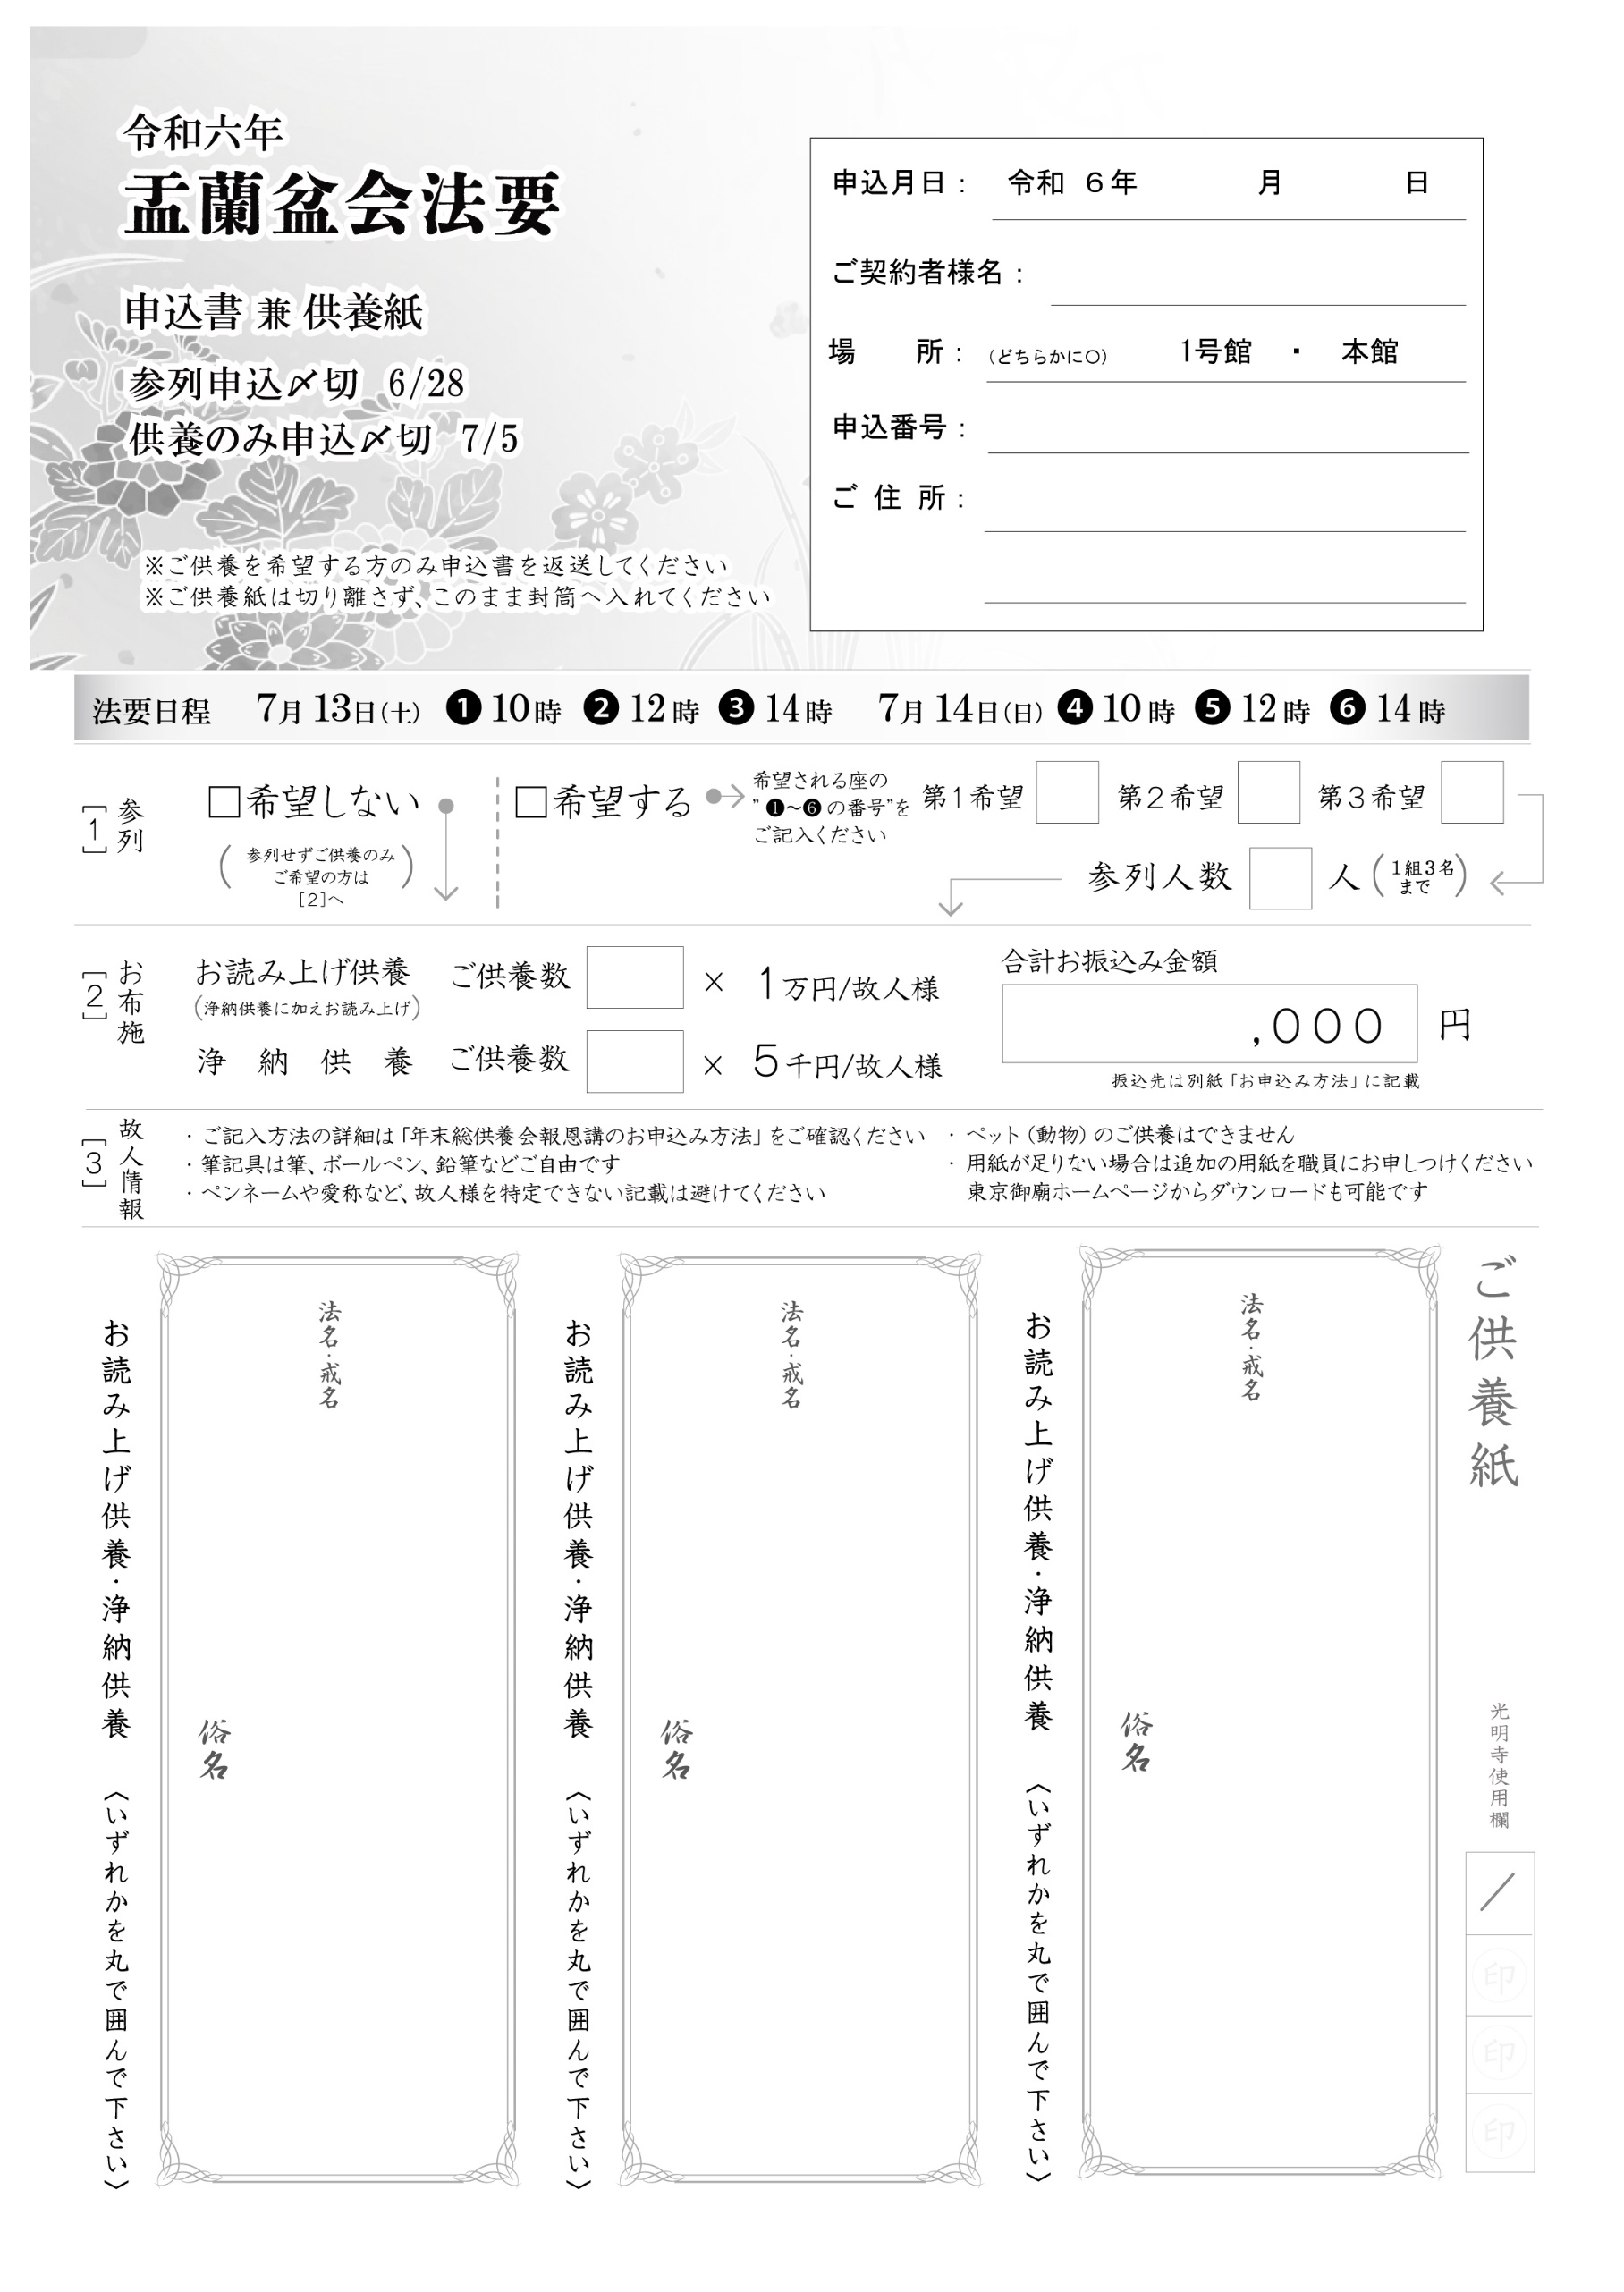

釋光太郎

釋光太郎

釋光太郎

ご契約者様ご住所

**0**

**0**

**0**

**00**

**✔**

**９９９**

ご契約者様のお名前

**６**

**１**

町屋 太郎

町屋 太郎

町屋 太郎